中央戏剧学院2013年校园招聘会邀请函

各用人单位：
中央戏剧学院是教育部直属院校，是中国戏剧艺术教育的最高学府，是中国高等戏剧教育联盟和亚洲戏剧教育研究中心总部所在地，是世界戏剧院校联盟国际大学生戏剧节活动基地，是世界著名艺术院校。
学院本科专业设置有：表演专业、戏剧影视导演专业、戏剧影视美术设计专业、戏剧影视文学专业、戏剧学专业、公共事业管理专业、播音与主持艺术专业。学院拥有国内唯一的戏剧影视类国家级实验教学示范中心、唯一的表演专业领域国家级教学团队、唯一的导演专业领域国家级特色专业建设点、唯一的音乐剧表演教学国家级人才培养模式创新实验区。学院具有戏剧与影视学和艺术学理论的博士、硕士学位授权一级学科点。学院设博士后科研流动站。
2013年，学院共有可分毕业生606人，其中研究生毕业生67人，本科毕业生291人，专科毕业生248人。
2013届可分毕业生统计表
本科 |  |  |  |  |  |  |  |  |  |  |  |  |  | 专科 |  |  |  |  |  |  | 研究生 |  |  | 合计
专业 | 表演 | 导演 | 舞台设计 | 服装设计 | 化装设计 | 戏剧创作 | 戏剧学 | 电视剧创作 | 音乐剧 | 演出制作 | 影视编导 | 制片管理 | 小计 | 表演 | 舞台技术 | 服装技术 | 化装技术 | 剧本创作 | 制片管理 | 小计 | 硕士 | 博士 | 小计 | 合计
人数 | 22 | 14 | 16 | 18 | 18 | 22 | 22 | 21 | 25 | 39 | 30 | 44 | 291 | 138 | 30 | 19 | 25 | 16 | 20 | 248 | 59 | 8 | 67 | 606

学院定于2013年3月29日下午举办“用人单位与毕业生供需见面会”，诚邀贵单位参会。届时我们将免费为您提供场地，相信贵单位能在此选拔到优秀的人才！

时 间：2013年3月29日（星期五）下午2：00
地 点： 中央戏剧学院北教学楼 联系人：陈红祥 陈宁
联系电话：（010）64013686 传真：（010）64013686
E—mail：jyxx@zhongxi.cn 邮 编：100710
联系地址：北京市东城区东棉花胡同39号 中央戏剧学院办公楼一层105室
网 址：http://web.zhongxi.cn/zsjy/jyxx/

在此期间在京其他艺术院校也将举办大型招聘会，详细安排可电话咨询：
中国音乐学院 3月26日 联系人：段 海 疆 66410406
中央美术学院 3月27日 联系人：王 姝 64771037
北京电影学院 3月28日 联系人：吴 旭 果 82045627
北京舞蹈学院 4月1-2日 联系人：王 倩 68935648
中国戏曲学院 4月3日 联系人：赵 萌 63353943
中央音乐学院 3月下旬 联系人：雅乌塔罗 64887418

附：中央戏剧学院地图及 “2013年毕业生校园招聘会”回执

毕业生就业指导中心
二〇一三年一月四日

地图：
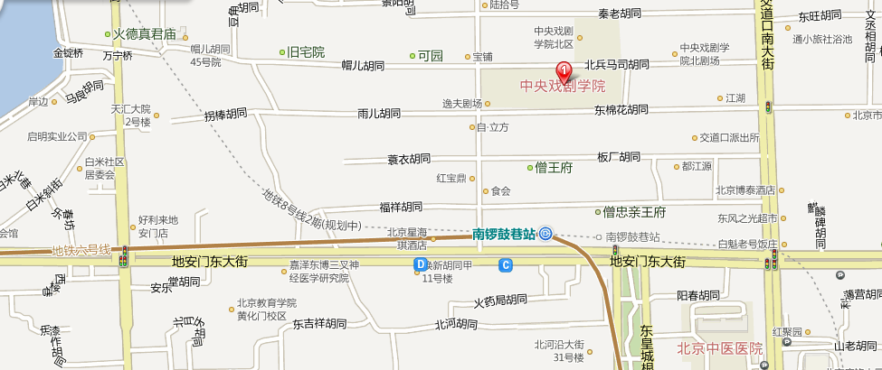

地铁路线：北京地铁六号线南锣鼓巷站下车，进入南锣鼓巷约200米即到。
公交路线：乘坐623、118、60、13路车到锣鼓巷站下车，进入南锣鼓巷约200米即到。
或乘758、113、104、108路车到北兵马司站下车，进入东棉花胡同300米即到。

中央戏剧学院“2013年毕业生校园招聘会”回执
单位名称 |  | 单位性质
通讯地址 |  | 邮编
联系人 |  | 手机
办公电话 |  | 传真
E-mail |  | 来校人数
所需专业
和人数
备注
注：回执及营业执照复印件请于2013年3月22日前用传真或E-mail发至中央戏剧学院毕业生就业指导中心

